В Центральном районе Санкт-Петербурга продолжается работа по проверке образовательных учреждений и приемке их к новому учебному году. В процессе проверок рассматриваются документы, характеризующие противопожарное состояние объектов и проводится обследование зданий и помещений образовательных учреждений. На сегодняшний день инспекторами Отдела надзорной деятельности Центрального района проверено и принято к новому учебному году 85 школ и детских садов. Особое внимание инспектора уделяют работоспособности систем автоматической противопожарной защиты, состоянию путей эвакуации, чердачных и подвальных помещений, наличию первичных средств пожаротушения и их состоянию, а так же проверке знаний и действий персонала при эвакуации людей в случае возникновения пожара. В каждом образовательном учреждении с персоналом проводятся инструктажи и беседы по пожарной безопасности.
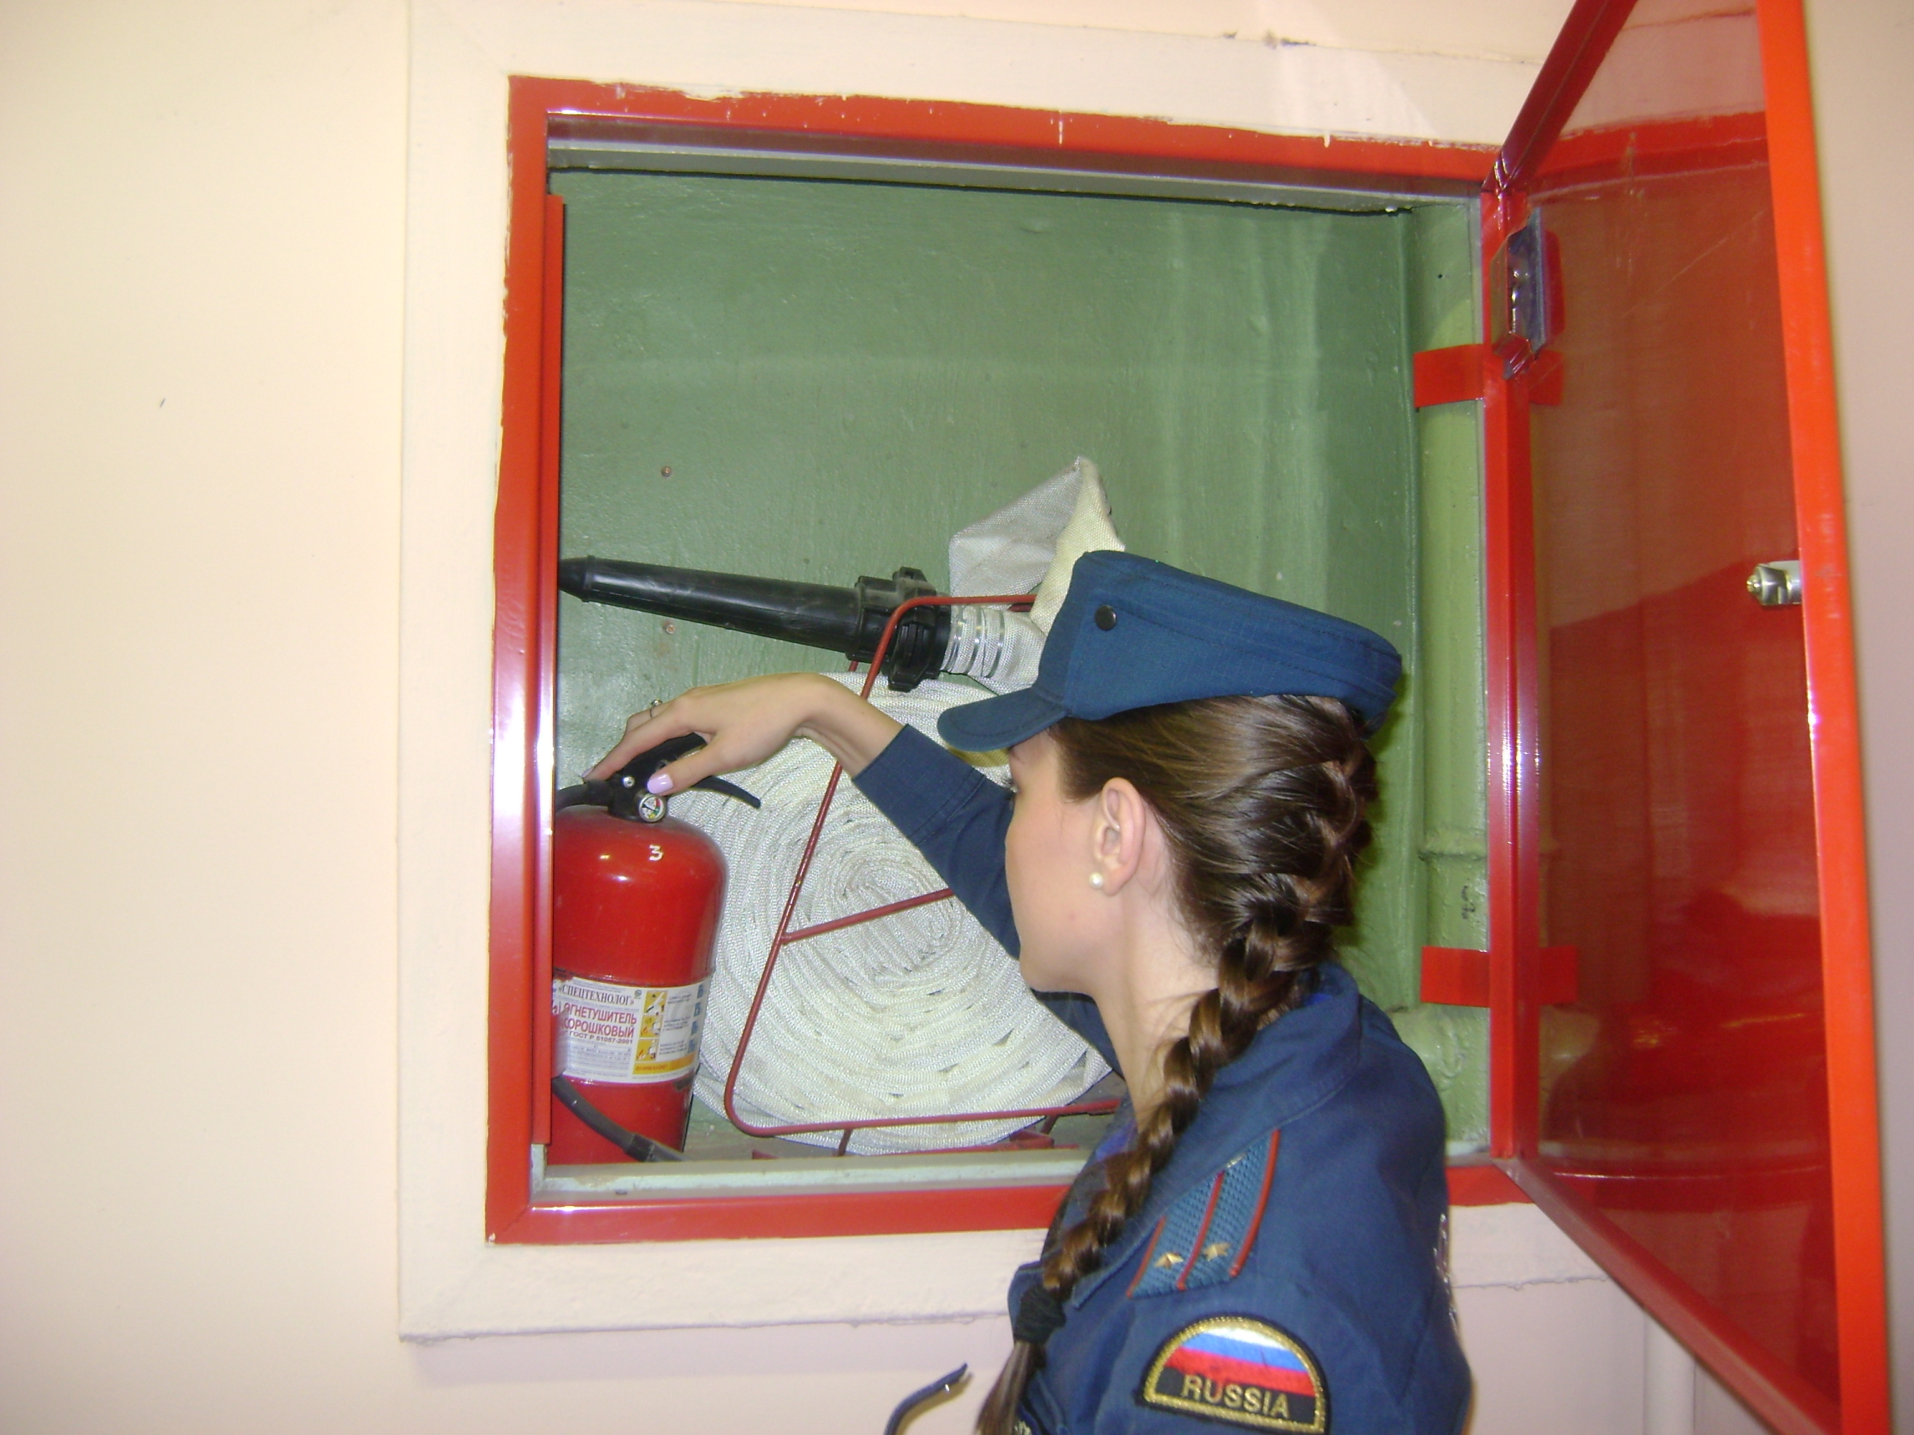
ОНД Центрального района
11.08.2015

